ПАМ’ЯТКА
для відвідувачів підприємства

Шановний відвідувачу!
Ознайомтесь із правилами охорони праці, пожежної безпеки, безпеки руху, яких слід дотримувати під час перебування на території підприємства.

1. Пересувайтеся територією підприємства у супроводі відповідальної особи підприємства та за встановленими маршрутами.

2. Будьте уважними до можливих нерівних поверхонь, де існує небезпека перешкод або падіння.

3. Під час пересування сходовими маршами тримайтеся за поручні.

4. Зареєструйте занесене/ввезене обладнання — ноутбуки, фото- й відеотехніку тощо.

5. У разі видачі засобів індивідуального захисту — спецодяг, спецвзуття, каска, рукавички, окуляри, сигнальний жилет, респіратор, беруші тощо — обов’язково їх використовуйте.

6. Не дозволяється заходити:
- у виробничі приміщення без дозволу супроводжуючих осіб;
- за огородження (стаціонарні або переносні);
- у небезпечні зони, виділені сигнальною стрічкою;
- у зону роботи вантажопідіймальних машин і механізмів.

7. Заборонено:
- смітити, ходити по газонах і квітниках;
- приносити алкогольні й наркотичні речовини та вживати їх. Особи у стані сп’яніння не допускаються на територію підприємства;
- фотографувати та знімати відео, опитувати працівників без спеціального дозволу.
- проносити легкозаймисті, вибухонебезпечні матеріали й речовини;
- палити та розводити відкритий вогонь;
- торкатися машин, механізмів, обладнання, устатковання тощо під час їх роботи.

8. Звертайте увагу на знаки безпеки на території підприємства:

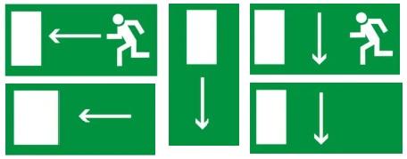 | Аварійні виходи
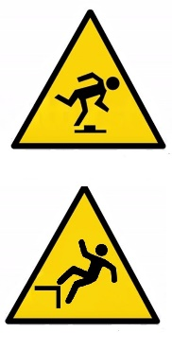 | Перешкоди  Падіння
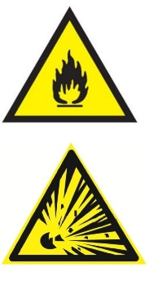 | Легкозаймисті матеріали або висока температура  Вибухонебезпечні речовини
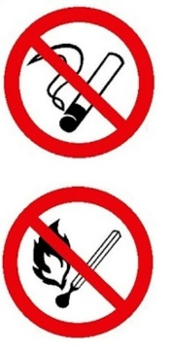 | Не палити  Паління і відкрите полум’я заборонено
 | Необхідно носити:  - засоби для захисту очей  - захисний шолом  - засоби захисту органів слуху
 | Не торкатися
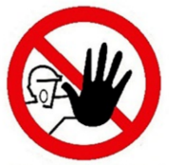 | Немає доступу для сторонніх осіб

Якщо відвідувач порушив правила і вимоги, зазначені у цій пам’ятці, адміністрація підприємства залишає за собою право заборонити йому в подальшому перебувати на території підприємства.

